
Erste Schritte
Kapitel 2
LibreOffice Einstellungen
LibreOffice an Ihre Bedürfnisse anpassen

Copyright
Dieses Dokument unterliegt dem Copyright © 2011. Die Beitragenden sind unten aufgeführt. Jeder darf dieses Dokument unter den Bedingungen der GNU General Public License (http://www.gnu.org/licenses/gpl.html), Version 3 oder höher, oder der Creative Commons Attribution License (http://creativecommons.org/licenses/by/3.0/), Version 3.0 oder höher, verändern und/oder weitergeben.
Warennamen werden ohne Gewährleistung der freien Verwendbarkeit benutzt.
Fast alle Hardware- und Softwarebezeichnungen und weitere Stichworte und sonstige Angaben, die in diesem Buch verwendet werden, sind als eingetragene Marken geschützt.
Da es nicht möglich ist, in allen Fällen zeitnah zu ermitteln, ob ein Markenschutz besteht, wird das Symbol (R) in diesem Buch nicht verwendet..
Mitwirkende/Autoren
Sigrid Carrera
Karl-Heinz Gödderz
Volker Heggemann
Christian Kühl
Englisches Originaldokument
Ron Faile Jr.
Jean Hollis Weber
Rückmeldung (Feedback)
Kommentare oder Vorschläge zu diesem Dokument können Sie in deutscher Sprache an die Adresse discuss@de.libreoffice.org senden.
Vorsicht   | Alles, was an eine Mailingliste geschickt wird, inklusive der E-Mail-Adresse und anderer persönlicher Daten, die die E-Mail enthält, wird öffentlich archiviert und kann nicht gelöscht werden. Also, schreiben Sie mit Bedacht!
Danksagung
Dieses Kapitel basiert auf dem „Chapter 2 of Getting Started with LibreOffice” welches auf dem “Chapter 2 of Getting Started with OpenOffice.org” basiert.
Mitwirkende und Autoren der Originalkapitel sind:
Agnes Belzunce
Daniel Carrera
Peter Hillier-Brook
Stefan A. Keel
Jean Hollis Weber
Michele Zarri
Datum der Veröffentlichung und Softwareversion
Veröffentlicht am 18.02.2011. Basierend auf der LibreOffice Version 3.3.

Anmerkung für Macintosh Nutzer
Einige Tastenbelegungen (Tastenkürzel) und Menüeinträge unterscheiden sich zwischen der Macintosh Version und denen für Windows- und Linux-Rechner. Die unten stehende Tabelle gibt Ihnen einige grundlegende Hinweise dazu. Eine ausführlichere Aufstellung dazu finden Sie in der Hilfedatei des jeweiligen Moduls.
Windows/Linux | entspricht am Mac | Effekt
Menü-Auswahl Extras → Optionen | LibreOffice → Einstellungen | Zugriff auf die Programmoptionen
Rechts-Klick | Control+Klick | Öffnen eines Kontextmenüs
Ctrl (Control)  oder Strg (Steuerung) | ⌘ (Command) | Tastenkürzel in Verbindung mit anderen Tasten
F5 | Shift+⌘+F5 | öffnet den Dokumentnavigator Dialog
F11 | ⌘+T | öffnet den Formatvorlagen Dialog

Inhalt
Copyright 2
Anmerkung für Macintosh Nutzer 3
Optionen für alle Module des LibreOffice Paketes 5
LibreOffice – Benutzerdaten 5
LibreOffice – Allgemein 6
LibreOffice – Arbeitsspeicher 8
LibreOffice – Ansicht 9
LibreOffice – Drucken 11
LibreOffice – Pfade 12
LibreOffice – Farben 13
LibreOffice – Schriftarten 15
LibreOffice – Sicherheit 16
Sicherheitsoptionen und -warnungen 17
Passwörter für Internet-Verbindungen 17
Makrosicherheit 18
LibreOffice – Darstellung 18
LibreOffice – Zugänglichkeit 19
LibreOffice – Java 21
Optionen für das Laden und Speichern 21
Laden/Speichern – Allgemein 22
Laden/Speichern – VBA-Eigenschaften 24
Laden/Speichern – Microsoft Office 25
Laden/Speichern – HTML Kompatibilität 26
Spracheinstellungen 27
Installation von weiteren Wörterbüchern 27
Spracheinstellungen – Sprachen 27
Rechtschreibeinstellungen – Linguistik 28
Optionen für LibreOffice Writer 29
Optionen für LibreOffice Draw 29
Optionen für LibreOffice Impress 29
Optionen für LibreOffice Base 30
LibreOffice Optionen fürs Internet 30

Optionen für alle Module des LibreOffice Paketes
Dieser Abschnitt enthält Hinweise auf Einstellungen, die sich auf alle Komponenten von LibreOffice auswirken. Die wichtigsten Einstellungen sind hier erwähnt. Für detaillierte Informationen schauen Sie bitte in der Onlinehilfe nach.
Um den Dialog Optionen zu öffnen, klicken Sie bitte Extras → Optionen. Die Liste links im Dialog Optionen unterscheidet sich, je nachdem aus welchen Modul heraus Sie den Dialog öffnen. In der Abbildung 1 sehen Sie den Dialog so, wie er sich beim Aufruf aus dem Modul Writer darstellt.
Klicken Sie nun auf das kleine -Icon links neben dem Wort LibreOffice. Eine Liste mit Unterpunkten erscheint. Die Auswahl einer dieser Unterpunkte öffnet auf der rechten Seite des Dialoges alle Einstellmöglichkeiten zu diesem Unterpunkt.
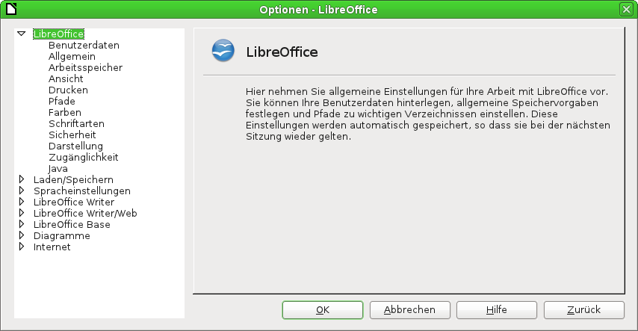
Abbildung 1: LibreOffice Optionen
Hinweis | Der Zurück-Button hat in allen Options-Dialogen innerhalb von LibreOffice den gleichen Effekt. Er setzt die Einstellungen auf die Werte zurück, die nach dem Start von LibreOffice eingestellt waren.

LibreOffice – Benutzerdaten
LibreOffice speichert in den Dokumenten, die Sie erstellen, Ihre Anwenderdaten. Die Eigenschaften eines Dokumentes enthalten zum Beispiel Informationen wie: Datei erstellt von… oder Datei zuletzt bearbeitet von…. Zudem wird Ihr Name automatisch in Kommentare eingetragen, die Sie am Rand eines Dokumentes einfügen können. Auch für verschiedene Dokumentvorlagen werden Ihre Benutzerdaten verwendet, so kann eine Briefvorlage geöffnet werden, in der Sie bereits als Absender mit den kompletten Daten eingetragen sind.
Wenn Sie dieses gerne nutzen möchten, dann füllen Sie das Formular (Abbildung 2) mit Ihrer Anschrift aus oder löschen Sie unerwünschte Informationen wieder.

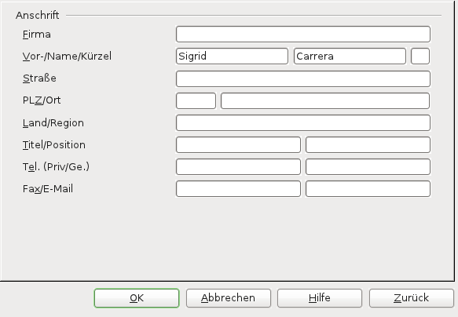
Abbildung 2: Benutzerdaten eingeben

LibreOffice – Allgemein
In Abbildung 3 sehen Sie eine Beschreibung der Optionen, die allgemein gelten.
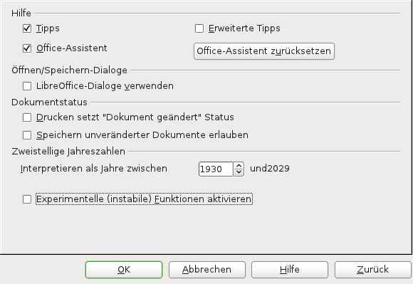
Abbildung 3: LibreOffice – Allgemein
Hilfe – Tipps
Ist dieses Feld aktiviert, erhalten Sie Hilfe zu Icons (Symbolen) und anderen Teilen von LibreOffice, indem Sie mit dem Mauszeiger darüber zeigen ohne zu klicken.
Hilfe – Erweiterte Tipps
Wenn Sie dieses Feld aktivieren, dann erhalten Sie eine kurze Erklärung zu Icons (Symbolen) und weiteren Teilen von LibreOffice, indem Sie mit dem Mauszeiger darüber zeigen ohne zu klicken.
Hilfe – Office-Assistent
Hier können Sie (analog zu Microsoft Office) den Hilfe-Assistenten an-und abschalten. Um wieder zu den Standardeinstellungen für die LibreOffice-Hilfe zu kommen, klicken Sie bitte auf Office-Assistent zurücksetzen.
Öffnen/Speichern Dialoge
Hier entscheiden Sie, ob Sie die Standarddialoge zum Öffnen und Speichern von Dokumenten nutzen wollen, die Ihr Betriebssystem bereit stellt, oder ob Sie die LibreOffice Dialoge nutzen möchten. Unten (Abbildung 4 und Abbildung 5) sehen Sie die beiden Varianten als Beispiel.
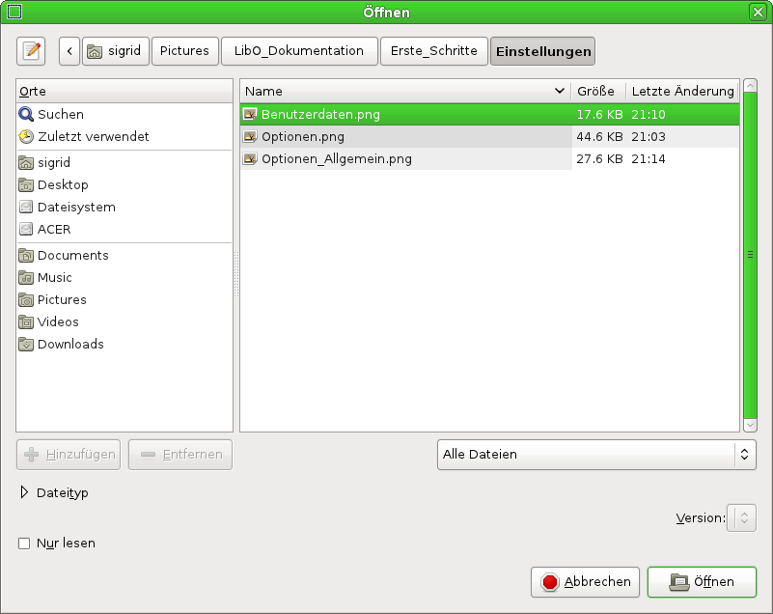
Abbildung 4: Linux (Gnome)-Dialog Öffnen
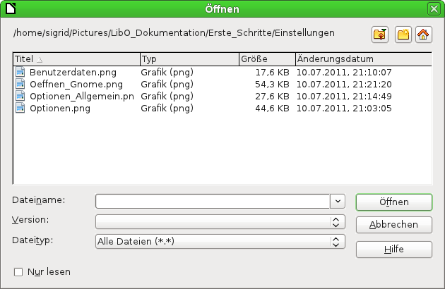
Abbildung 5: LibreOffice-Dialog Öffnen (unter Mageia - Gnome)
Öffnen/Speichern Dialoge – ODMA DMS Dialoge zuerst anzeigen
(Nur für Windows) Wenn Sie auf Ihrem Computer einen GroupWise-Client installiert haben, dann können Sie hier einstellen, dass LibreOffice Dokumente von GroupWise öffnet und sie auch dort speichert. Ohne die Installation eines GroupWise-Clients hat diese Einstellung keinen Effekt.
Drucken Dialoge – LibreOffice Dialoge nutzen
(Nur für Apple-Macintosh) Diese Einstellung aktivieren Sie, wenn Sie auf Ihrem Mac den Dialog Drucken von LibreOffice sehen möchten. Möchten Sie statt dessen den gewohnten Dialog Drucken von OS X sehen, dann deaktivieren Sie diese Einstellung.
Dokument Status – Drucken setzt „Dokument geändert“ Status
Diese Einstellung hat den Effekt, dass, wenn Sie das Dokument drucken, das Druckdatum in den Eigenschaften des Dokumentes gespeichert und der Status des Dokumentes auf geändert gesetzt wird. Daraufhin werden Sie beim Schließen des Dokumentes mit einem Dialog aufgefordert, es zu speichern. Dies geschieht somit auch dann, wenn Sie inhaltlich nichts an dem Dokument geändert haben.
Dokument Status – Speichern unveränderter Dokumente erlauben
Normalerweise ist die Auswahl Datei → Speichern im Menü deaktiviert, wenn Sie ein Dokument nicht verändert haben. Ebenso ist das Icon Speichern in der Symbolleiste und auch das Tastenkürzel Strg+S ohne Funktion. Mit dieser Einstellung ändern Sie dieses Verhalten.
Zweistellige Jahreszahlen – interpretieren als Jahre zwischen...
Definieren Sie hier, wie zweistellige Jahreszahlen in Ihren Dokumenten interpretiert werden. Steht hier 1930 (Standard), dann interpretiert LibreOffice die Eingabe des Datums 01.02.30 automatisch als den 01.02.1930. Die Eingabe von 01.02.15 wird als 01.02.2015 interpretiert. Möchten Sie mit dieser Einstellung das Datum 01.02.1915 eingeben, dann müssen Sie die Jahreszahl vierstellig eingeben bzw. den Wert auf 1915 oder früher ändern.
Aktiviere experimentelle (instabile) Funktionen
Hier können Sie Funktionen aktivieren, die von den Entwicklern als experimentell eingestuft werden. Dazu gehören (Stand: 02.2011) das Editieren von Formeln direkt im Text und der Makrorekorder.

LibreOffice – Arbeitsspeicher
Der Unterpunkt LibreOffice → Arbeitsspeicher (Abbildung 6) des Dialoges Optionen erlaubt, die Belegung von Speicher durch LibreOffice einzustellen. Bevor Sie hier etwas verändern, lesen Sie die folgenden Punkte:
Die Arbeit mit LibreOffice wird bequemer und das Programm wird schneller, je mehr Speicher es für sich beanspruchen darf. Gleichzeitig steht dieser Speicher dann anderen Programmen nicht mehr zur Verfügung und es kann insgesamt zu Speicherknappheit führen, was den Computer dann wieder langsamer macht.
Sollten Ihre Dokumente viele Bilder oder große Objekte enthalten, kann eine Erhöhung des Grafik-Caches oder des Speichers pro Objekt die Geschwindigkeit erhöhen. Wenn Sie feststellen, dass Objekte aus einem Dokument nicht angezeigt werden, in dem viele Objekte enthalten sind, dann hilft die Erhöhung des Caches für eingefügte Objekte. (Die Objekte sind natürlich immer noch im Dokument, allerdings dauert es bei geringer Speichereinstellung länger, bis diese auf dem Bildschirm erscheinen.)
Den Start von LibreOffice bzw. das Öffnen von Dokumenten können Sie mit dem Schnellstarter beschleunigen. Die Option LibreOffice beim Systemstart laden erlaubt es, Teile von LibreOffice schon beim Start Ihres Computers in einen freien Teil des Speichers zu laden. Es wird also nicht LibreOffice beim Start des Computers erscheinen, sondern lediglich ein schnelleres Öffnen von Dokumenten ermöglicht. (Unter Mac OS X ist diese Funktion nicht verfügbar.)
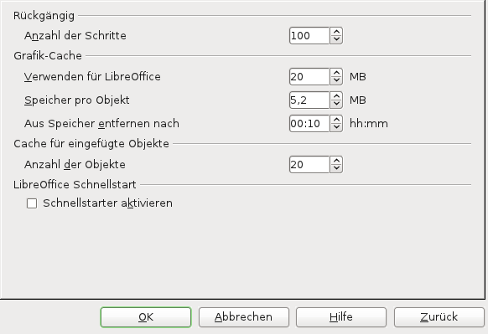
Abbildung 6: Arbeitsspeicher-Einstellungen für LibreOffice

LibreOffice – Ansicht
Die Ansichtsoptionen (Abbildung 7) beeinflussen das Aussehen der Dokumentenfenster. Stellen Sie diese nach Ihrem eigenen Geschmack ein. Die einzelnen Optionen beschreiben wir im Folgenden:
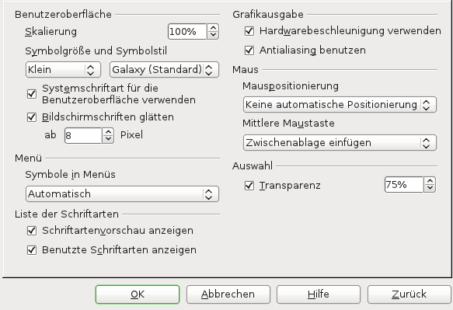
Abbildung 7: Ansichtsoptionen für LibreOffice
Benutzeroberfläche – Skalierung
Sollte der Hilfetext oder der Text der Menüs für Sie zu klein oder zu groß dargestellt werden, so können Sie das hier ändern. Manche Systemschriftarten verursachen allerdings seltsame Effekte, sodass gegebenenfalls Teile noch schlechter zu lesen sind. Stellen Sie dann die Einstellungen wieder zurück. Diese Einstellung beeinflusst nicht die Schriftgröße, mit der Text in Ihren Dokumenten dargestellt wird.
Benutzeroberfläche – Symbolgröße und Symbolstil
Hier passen Sie die Größe der Icons (Symbole) in der Symbolleiste an. Sie können zwischen automatisch, klein oder groß wählen. Automatisch bedeutet dabei, das die Größe vom Betriebssystem übernommen wird. Der Symbolstil verändert das Design der Icons (Symbole) . Automatisch bedeutet hier, dass ein Design (Thema) gewählt wird, das am besten mit dem erkannten Betriebssystem zusammenpasst.
Benutzeroberfläche – Systemschriftart für Oberfläche verwenden
Entscheiden Sie sich hier zwischen der Systemschriftart oder der von LibreOffice bereitgestellten für die Oberfläche des Programms.
Benutzeroberfläche – Bildschirmschriften Glätten
(Nicht für Windows verfügbar.) Hier kann die Schriftglättung aktiviert werden. Tragen Sie bitte den Wert der kleinsten Schriftgröße ein, ab der die Glättung beginnen soll.
Menü – Symbole im Menü
Stellen Sie hier ein, ob die Icons (Symbole) im Menü zusätzlich zum Text sichtbar sein sollen. Wenn Sie das Programm mit der Maus bedienen, kann es hilfreich sein, diese Option auf Anzeigen einzustellen, dadurch prägen sich die Bedeutungen der Icons (Symbole) schneller ein. Für Nutzer von LibreOffice, die meist die Tastatur zur Bedienung des Programmes benutzen oder wenn Sie einen kleinen Bildschirm (vielleicht sogar ganz ohne die Anzeige von Symbolleisten) verwenden, dann verstecken Sie die Icons (Symbole) in den Menüs einfach.
Liste der Schriftarten – Schriftartenvorschau anzeigen
In der Symbolleiste Format (Menü → Ansicht → Symbolleiste → Format) finden Sie eine Liste aller im System installierten Schriftarten. Mit aktivierter Schriftartenvorschau werden die Bezeichnungen der Schriftarten in dieser Liste schon in der jeweiligen Schriftart dargestellt und erleichtern Ihnen somit die Auswahl der für Sie passenden Schrift.
Liste der Schriftarten – Benutzte Schriftarten anzeigen
Da die Lesbarkeit eines Dokumentes besser wird, wenn man sich auf eine geringe Anzahl von Schriftarten beschränkt, kann mit dieser Einstellung gewählt werden, dass in der Schriftarten-Liste die letzten fünf Schriftarten, die Sie in dem aktuellen Dokument genutzt haben, gleich am Anfang der Liste stehen. Ist diese Option deaktiviert, dann werden die Schriftarten in der Liste alphabetisch sortiert angezeigt.
Grafikausgabe – Hardwarebeschleunigung verwenden
Zur verbesserten Bildschirmausgabe von LibreOffice kann diese Option aktiviert werden. Nicht alle Betriebssysteme und LibreOffice-Versionen unterstützen diese Funktion.
Grafikausgabe – Antialiasing benutzen
Mit dieser Einstellung wird eine Glättung von Grafiken eingestellt. Dies geschieht direkt durch die Grafikhardware. Nicht alle Betriebssysteme und Versionen von LibreOffice unterstützen diese Funktion.
Tipp | Drücken Sie Shift+Strg+R, um die Anzeige des geöffneten Dokumentes zu aktualisieren.
Maus – Maus Positionierung
Wählen Sie hier, ob beim Öffnen eines Dialoges der Mauszeiger in der Mitte des Dialoges, auf einer vom Programm vorgegebenen Schaltfläche des Dialoges oder gar nicht auf dem Dialog positioniert werden soll.
Maus – Mittlere Maustaste
Die mittlere Maustaste (einer 3 Tasten Maus) kann mit speziellen Befehlen belegt werden. Sollte Ihre Maus ein Scrollrad besitzen, dann löst ein Druck auf dieses die hier eingestellte Funktion ebenfalls aus. Mögliche Einstellungen sind:
- Automatischer Bildlauf – drücken Sie die mittlere Maustaste und bewegen Sie die Maus, um den Ansichtsbereich eines Dokumentes zu verschieben.
- Zwischenablage einfügen – drücken Sie die mittlere Maustaste, um den Inhalt der aktiven Auswahl (engl. Original: Selection clipboard) an der aktuellen Mausposition einzufügen.
- Keine Funktion – die mittlere Maustaste bleibt ohne Funktion.
Eine aktive Auswahl ist etwas anderes als die Zwischenablage. Zwischenablage und Auswahl enthalten unterschiedlichen Inhalt. Die Zwischenablage erreichen Sie mit den Befehlen Bearbeiten → Kopieren/Ausschneiden/Einfügen oder mit entsprechenden Tastenkürzeln.
Funktion | Zwischenablage | aktive Auswahl
Inhalt zwischenspeichern | Bearbeiten → Kopieren Control+C (Strg+C) | Markieren von Text, Tabellen oder Objekten mit der Maus.
Inhalt einfügen | Bearbeiten → Einfügen  Control+V (Strg+V) | Klick auf die mittlere Maustaste fügt den ausgewählten Inhalt an der Mauszeiger Position ein.
Einfügen in ein anderes Dokument | Der letzte Inhalt der Zwischenablage wird eingefügt. | Die letzte markierte Auswahl wird eingefügt.
Auswahl – Transparenz
Ausgewählter Text oder ausgewählte Grafiken werden mit einer anderen Hintergrundfarbe dargestellt. Um diesen Hintergrund mehr oder minder stark hervorzuheben, können Sie hier die Transparenz einstellen.

LibreOffice – Drucken
Stellen Sie hier Ihre bevorzugten Einstellungen für den Ausdruck ein.
Die Punkte sind soweit selbst erklärend. Sollten Sie die Funktionen dahinter nicht verstehen, dann belassen Sie es einfach bei den standardmäßig eingestellten Werten oder Sie machen einige Probedrucke mit verschiedenen Einstellungen.
Sollten Sie öfter fremdsprachige Dokumente bearbeiten und drucken, dann kann es hilfreich sein, die Drucker-Warnungen (Abbildung 8) im Dialog einzuschalten. Internationale (bzw. englischsprachige) Dokumente verwenden oft das Seitenformat LETTER, was beim Druck auf einem DIN A4 Drucker zu einer Fehlermeldung führen kann.
Da manche Drucker nicht in der Lage sind, Transparenz zu drucken oder dafür überdurchschnittlich lange brauchen, kann man sich in so einem Fall ebenfalls – vor dem Ausdruck – durch eine Warnung benachrichtigen lassen.
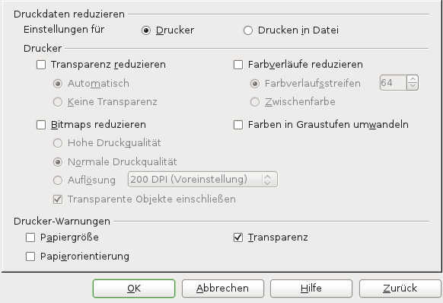
Abbildung 8: Druckeinstellungen für alle LibreOffice Komponenten
Tipp | Sollten Ihre Ausdrucke fehlerhaft dargestellt, an den Seitenrändern abgeschnitten sein oder gar nicht erst beginnen, liegt das oft daran, dass das im Dokument eingestellte Seitenformat nicht dem Papierformat des Druckers entspricht.

LibreOffice – Pfade
Die von LibreOffice verwendeten Pfade (Abbildung 9) geben an, wo Dateien gesucht bzw. abgelegt werden. Möchten Sie beispielsweise Ihre Dokumente nicht in dem vom Betriebssystem vorgegebenen Standardpfad speichern, dann können Sie hier andere Vorgaben machen. Sollten Sie vielleicht in einer Firma Dokumentvorlagen an einer zentralen Stelle auf einem Netzwerkserver abgelegt haben, die von allen Benutzern dort abgerufen werden können, dann verändern Sie den Eintrag Dokumentvorlagen entsprechend.
Einen Eintrag in der Liste ändern Sie, indem Sie ihn einmal anklicken (und somit markieren) und dann die Schaltfläche Bearbeiten anklicken. Im daraufhin erscheinenden Dialog Pfade bearbeiten wählen Sie den Pfad, in dem neue Dokumente abgelegt werden. Manche Pfadangaben können mehrere Einträge enthalten, die Formatvorlagen zum Beispiel. Hier ist der Dialog zur Bearbeitung der Pfade in einer Liste dargestellt. In diese Liste können Sie weitere Pfade einfügen und auch schon vorhandene Pfade löschen. Der Auswahlbutton vor den Listeneinträgen zeigt den Pfad, in dem neue Dokumente gespeichert werden.
Tipp | Anhand der Pfadangaben können Sie sehr leicht erkennen, wo LibreOffice Dateien ablegt oder sucht. Diese Liste kann Grundlage einer Datensicherungsstrategie sein.
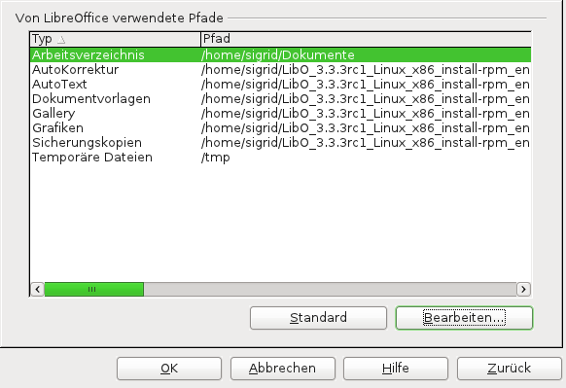
Abbildung 9: Pfade, die von LibreOffice genutzt werden

LibreOffice – Farben
Bei Eigenschaften der Farben (Abbildung 10) stellen Sie ein, welche Farben Sie in den LibreOffice Dokumenten zunächst zur Verfügung haben. Diese Farben werden in den Symbolleisten vorgegeben und sind damit im schnellen Zugriff.
In diesen Einstellungen können Sie nun einfach neue Farben in die Auswahlliste der Programmmodule bringen oder die vorhandenen Farben ändern. In der Liste Farben und in der Farbtabelle sehen Sie alle zur Zeit definierten Farben.
Zur schnellen Änderung klicken Sie auf eine Farbe in der Farbtabelle oder wählen Sie eine aus der Liste Farben aus. Sie sehen dann in den zwei Farbfeldern oberhalb die Farbe. Nun können Sie einfach die Farbwerte in die Felder R, G und B oder C, M, Y und K eingeben. Sofort ändert sich die Farbe des unteren Farbfeldes auf den von Ihnen geänderten Farbwert. Klicken Sie dann auf Ändern, wird die aktuelle Farbe gegen die von Ihnen geänderte ausgetauscht. Klicken Sie auf Hinzufügen, dann erscheint ein Dialog, in dem Sie darauf hingewiesen werden, dass es eine Farbe mit diesem Namen bereits gibt. Im Anschluss können Sie einen neuen Namen eingeben.
Die Farbtabelle und die Liste Farbe enthalten nun eine weitere Farbe.
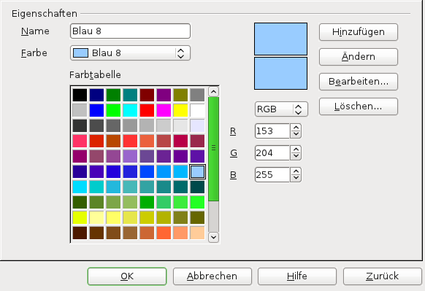
Abbildung 10: Farben für alle Listen zur Farbauswahl definieren
Möglicherweise wählen Sie aber eine neue Farbe lieber visuell aus oder haben spezielle Vorgaben im HSB Format bekommen. Dafür wählen Sie den Button Bearbeiten im Fenster Eigenschaften aus. Im erscheinenden Dialog Farbe (Abbildung 11) können Sie nun weitere Einstellungen vornehmen.
Nachdem Sie die Farbe dort eingestellt haben, schließen Sie diesen Dialog mit dem Button OK und können nun Ihre Werte in den RGB / CMYK Feldern erkennen. Übernehmen Sie diese Einstellungen wie zuvor beschrieben mittels der Buttons Hinzufügen oder Ändern.
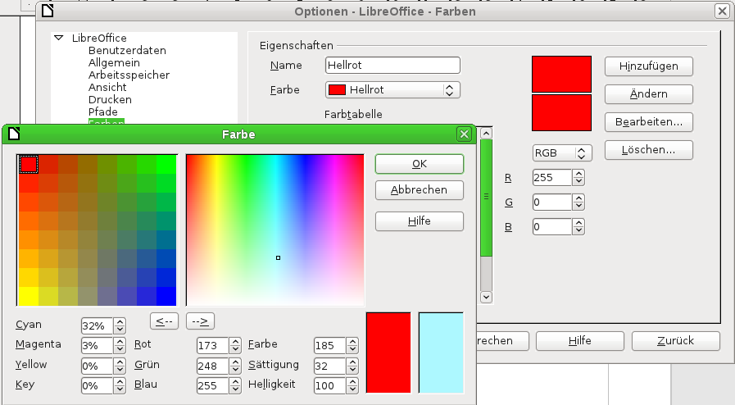
Abbildung 11: Farben bearbeiten
Eine weitere Möglichkeit, Farben zu verändern, also der Farbtabelle eines LibreOffice Modules neue Werte zuzuweisen, ist das Kontextmenü Fläche. Dieses steht allerdings nur für Zeichenobjekte zur Verfügung. Um diese Funktion nutzen zu können, müssen Sie also zunächst einmal an Zeichenobjekt erzeugen. Das kann in einem Text- oder Tabellendokument ein einfaches Rechteck sein, das Sie mithilfe der Zeichenwerkzeuge zeichnen. Ein Rechts-Klick auf ein solches Zeichenobjekt stellt den Kontextmenüpunkt Fläche zur Verfügung. Klicken Sie diesen Menüpunkt an, dann erscheint der Dialog Fläche (Abbildung 12), in dem Sie den Tab Farbe wählen.
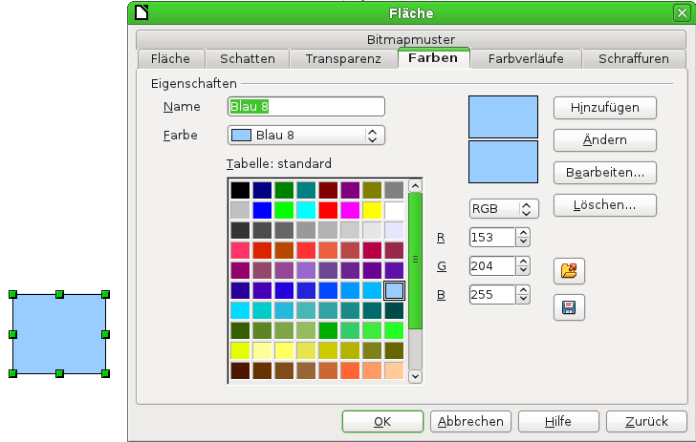
Abbildung 12: Farben lokal verändern (hier ein Rechteck in Draw)
Dieser Dialog Farben bietet zusätzlich die Möglichkeit, Farbtabellen zu sichern und zu laden. Die Verwendung dieser beiden Funktionen wirkt sich dann nicht auf alle Module von LibreOffice aus, sondern nur auf die aktuelle Komponente. Damit haben Sie also die Möglichkeit, verschiedene Farbtabellen für einzelne Objekte im LibreOffice zu verwenden.

LibreOffice – Schriftarten
Tauschen Sie Dokumente mit anderen aus, dann kann es vorkommen, dass Sie die dort verwendeten Schriftarten nicht auf Ihrem Computer installiert haben. LibreOffice ersetzt fehlende Schriftarten durch solche, die auf Ihrem Computer installiert sind und die der originalen Schriftart entsprechen. Sollte Ihnen das einmal nicht gefallen, können Sie die Ersetzung hier beeinflussen.
Aktivieren Sie dazu die Option Ersetzungstabelle anwenden (Abbildung 13) und wählen Sie aus der Liste Schriftart diejenige, die Sie mit einer Schriftart aus der Liste Ersetzen durch ersetzen möchten. Klicken Sie danach auf den kleinen Haken zum Übernehmen neben den Listen.
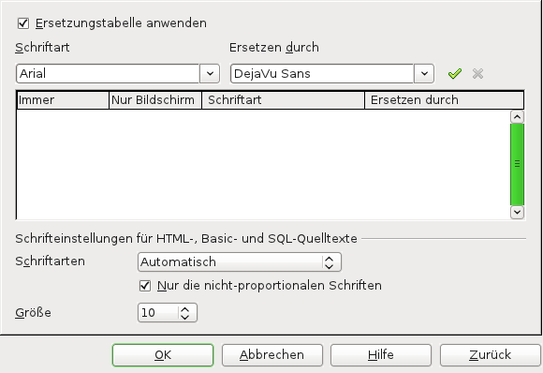
Abbildung 13: Einstellen, wie eine Schriftart ersetzt werden soll
Hinweis | Da in den beiden Listen Schriftart und Ersetzen durch lediglich die Schriftarten angezeigt werden, die auf Ihrem Computer installiert sind, müssen Sie den Namen einer unbekannten Schrift von Hand in das Feld Schriftart eingeben.
Im unteren Teil der Einstellungsseite für die Schriftart können Sie festlegen, welche Schriftart für HTML-, Basic- und SQL-Quelltexte verwendet wird. Diese sind in der Regel mit nicht-proportionalen Schriften besser lesbar.

LibreOffice – Sicherheit
Diese Einstellungen (Abbildung 14) betreffen das Speichern und Laden von Dokumenten. Da ODF-Dokumente verschiedene weitere Inhalte wie Makros (kleine Programme), Internetlinks oder Dateiverweise zu externen Computern enthalten können, legen Sie hier fest, in wie weit Sie den Zugriff auf solche Inhalte erlauben wollen.
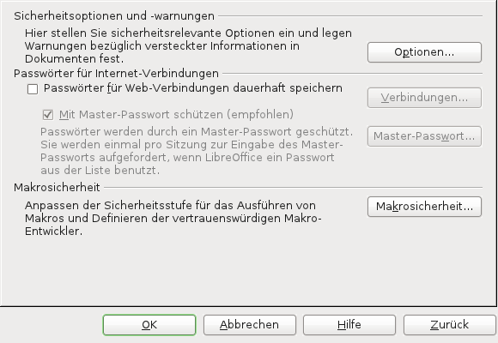
Abbildung 14: Sicherheit für das Laden und Speichern von Dokumenten

Sicherheitsoptionen und -warnungen
Wählen Sie hier Optionen aus, um weitere Einstellungen zu sehen (Abbildung 15). Sie können eine Warnung erhalten, wenn Sie ein Dokument mit versteckten Informationen speichern, senden, drucken oder eine PDF-Datei erzeugen. Hier haben Sie die Möglichkeit, diese Informationen anzupassen oder zu entfernen.
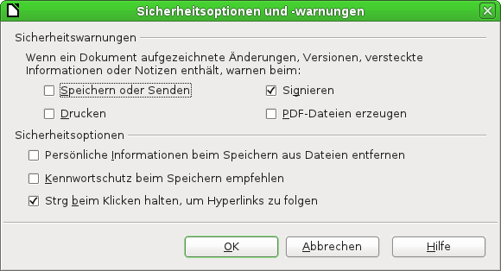
Abbildung 15: Dialog Sicherheitsoptionen und Sicherheitswarnungen

Passwörter für Internet-Verbindungen
Sie können ein Master-Passwort eingeben, um einfachen Zugriff auf Seiten, die einen Benutzernamen und ein Passwort benötigen, zu ermöglichen.
Passwörter speichern und mit Master-Passwort schützen
Wenn diese Option aktiviert ist, speichert LibreOffice alle Passwörter, die Sie nutzen, um auf Dateien auf Webservern zuzugreifen, gesichert ab. Sie können die Passwörter aus einer Liste abfragen, nachdem Sie das Master-Passwort eingegeben haben.
Master-Passwort
Öffnet den Eingabedialog für das Master-Passwort.
Verbindungen
Fragt nach dem Master-Passwort. Wenn das Master-Passwort richtig ist, wird der Dialog für gespeicherte Internetverbindungen angezeigt (Abbildung 16).
Der Dialog für gespeicherte Internetverbindungen zeigt eine Liste der Web-Seiten und Nutzer-Namen, die Sie zuvor eingegeben haben. Sie können irgendeinen Eintrag auswählen und ihn von der Liste entfernen. Sie können auch für den ausgewählten Eintrag das Passwort anschauen.

Makrosicherheit
Hier stellen Sie ein, wie sich LibreOffice beim Starten von Makros verhalten soll (Abbildung 16). Da manche Makros schon mit dem Öffnen einer Datei gestartet werden, sollten Sie die Sicherheit hier nicht zu niedrig einstellen.
Vorsicht | Die Makros werden in aller Regel mit den Systemrechten des Nutzers ausgeführt, der sie startet. Unter Windows ist das in vielen Fällen ein User, der mit Administratorrechten angemeldet ist. Daher hat auch ein Makro in LibreOffice Zugriffsrechte auf alle Dateien.
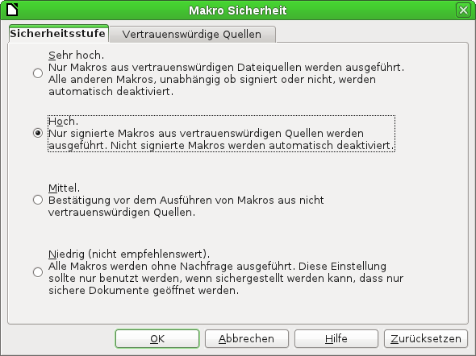
Abbildung 16: Sicherheitsstufen der Makrosicherheit

LibreOffice – Darstellung
Falls es für Sie einfacher ist, beim Schreiben und Ändern von Texten das Seitenlayout visuell vor sich zu haben, können Sie hier einstellen, ob Sie Textbegrenzungen, Objektumrandungen und/oder Tabellenbegrenzungen sehen möchten (Abbildung 17). Für Calc können Sie z. B. die Sichtbarkeit von Seitenumbrüchen einstellen. Es besteht auch die Möglichkeit, Hilfslinien unsichtbar zu machen und vieles mehr.
Ebenso können Sie für viele Objekte der Oberfläche von LibreOffice die Farben einstellen.
Damit Ihre Einstellungen erhalten bleiben, können Sie diese unter einem Schema abspeichern. Das gibt Ihnen die Möglichkeit, zwischen verschiedenen Einstellungen umzuschalten.
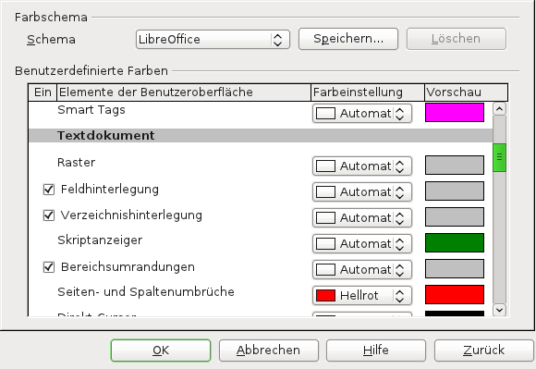
Abbildung 17: Darstellung, Schemata und Farben der Oberfläche

LibreOffice – Zugänglichkeit
Hier stellen Sie ein, wie LibreOffice für Sie zugänglich sein soll (Abbildung 18).
Unterstützung behindertengerechter Zugangsprogramme
Diese Option aktivieren Sie, wenn Sie Zusatzprogramme für spezielle Geräte benötigen (z. B. externe Bildschirmlesegeräte oder Braille-Ausgabegeräte). Beachten Sie, dass dazu eine JRE (Java Runtime Environment) installiert sein muss.
Textauswahlcursor in schreibgeschützten Textdokumenten verwenden
Mit dieser Option haben Sie die Möglichkeit, in schreibgeschützten Dokumenten mittels Tastatur Textpassagen zu markieren, um sie beispielsweise zu kopieren und in einem anderen Dokument einzufügen.
Systemschriftart für die Benutzeroberfläche verwenden
Anstelle einer eigenen Schriftart verwendet LibreOffice die Systemschriftarten zur Darstellung seiner Fenster, Menüs, Dialoge und Ähnlichem.
Animierte Grafiken zulassen
Manche Grafikformate unterstützen Animationen, GIF-Bilder zum Beispiel. Aktivieren Sie diese Option zur Darstellung von Animationen. Ist dieser Punkt deaktiviert, dann wird in aller Regel das erste oder letzte Bild der Animation gezeigt.
Animierten Text zulassen
Möchten Sie Text darstellen, dem Sie eine Animation zugewiesen haben (z. B. Format → Zeichen → Schrifteffekt → Blinkend im Writer), dann aktivieren Sie diesen Punkt.
Tipp-Hilfe verschwindet nach … Sekunden
Tipp-Hilfe, also die kleinen Texte, die angezeigt werden, wenn Sie mit dem Mauszeiger über einem Teil von LibreOffice verweilen, werden nach einer einstellbaren Dauer ausgeblendet. Ebenso verschwinden diese Texte dann, wenn Sie den Mauszeiger bewegen oder die Taste ESC drücken.
Optionen für die Kontrastdarstellung
Sie können in Ihrem Betriebssystem die Kontrastdarstellung einschalten, um die Lesbarkeit zu erhöhen. Hier stellen Sie das Verhalten von LibreOffice in Bezug auf diesen Anzeigemodus ein.
Für die Kontrastdarstellung gilt immer, dass Zellumrandungen und Schatten dann in der Textfarbe angezeigt und Zellhintergrundfarben nicht dargestellt werden.
Tipp | Unter Windows schalten Sie die Kontrastdarstellung mit der Tastenkombination Linke-Alt Taste + Linke Shift Taste + Druck ein. Erschrecken Sie dabei nicht, die gleiche Tastenkombination schaltet auch wieder zurück zur normalen Darstellung.
Kontrastdarstellungsmodus des Betriebssystems automatisch erkennen
Bei einer sehr dunklen Systemhintergrundfarbe wird LibreOffice in den Kontrastdarstellungsmodus geschaltet.
Systemschriftfarbe für Bildschirmdarstellung nutzen
Die Schriften in LibreOffice werden gemäß den Systemfarbeinstellungen dargestellt. Diese Einstellung wirkt sich nur auf die Bildschirmanzeige aus.
Systemfarben für Seitenvorschau verwenden
Die Systemeinstellungen für die Kontrastdarstellung werden auch auf Seitenansicht und Seitenvorschau angewendet.
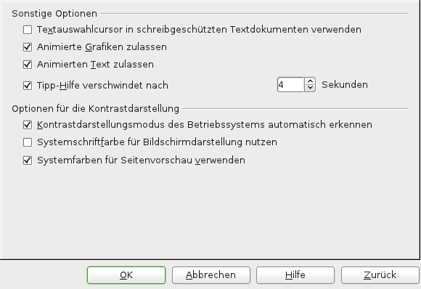
Abbildung 18: Sonstige- und Kontrastdarstellungs-Optionen

LibreOffice – Java
Die Installation einer JRE (Java Runtime Environment) nach der Installation von LibreOffice oder einem Update der JRE kann in der Liste (Abbildung 19) ausgewählt werden.
Wenn Sie wünschen, können Sie hier weitere Angaben zu Parametern oder zusätzlichen Pfaden (Class Path) machen.
Es kann einen Moment dauern bis in der Auswahlliste etwas angezeigt wird, da LibreOffice die verfügbaren Java Versionen auf den Festplatten sucht.
Sollten mehrere Versionen der JRE vorhanden sein, dann können Sie aus einer der vorhandenen wählen.
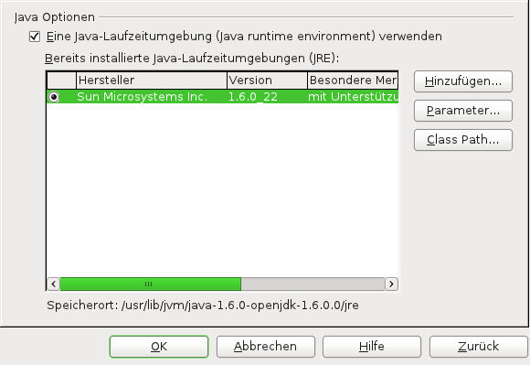
Abbildung 19: Auswählen der aktiven JRE

Optionen für das Laden und Speichern
Damit Sie das Verhalten beim Laden und Speichern nach Ihren Wünschen anpassen können, gibt es eine Reihe von Einstellungsmöglichkeiten (Abbildung 20).
Diese erreichen Sie mit Extras → Optionen → Laden/Speichern.
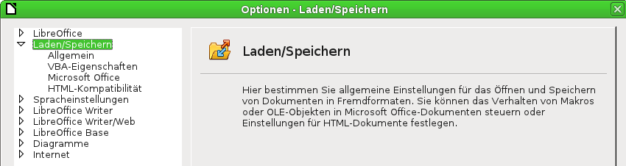
Abbildung 20: Laden/Speichern-Optionen

Laden/Speichern – Allgemein
Einstellungen, die das Laden und Speichern betreffen, sind in LibreOffice genau wie in anderen Office Paketen vorhanden (Abbildung 21). Die Optionen werden unten im Einzelnen erklärt.
Laden – Benutzerspezifische Einstellungen mit dem Dokument laden
Immer wenn Sie ein Dokument speichern, werden wichtige Einstellungen innerhalb des Dokumentes mit gesichert. Einige Eigenschaften werden beim erneuten Laden des Dokumentes nur eingestellt, wenn Sie diese Option aktivieren. Dazu gehören zum Beispiel der Druckername des letzten Druckers, auf dem Sie das Dokument ausgedruckt haben, oder einige der Einstellungen, die Sie unter Extras → Optionen → LibreOffice Writer (Draw/Impress/Base/…) vorgenommen haben. Die Maßeinheit ist z. B. so eine Einstellung. Aktivieren Sie die benutzerspezifischen Einstellungen nicht, dann werden die Standardeinstellungen von LibreOffice für all diese Optionen gesetzt.
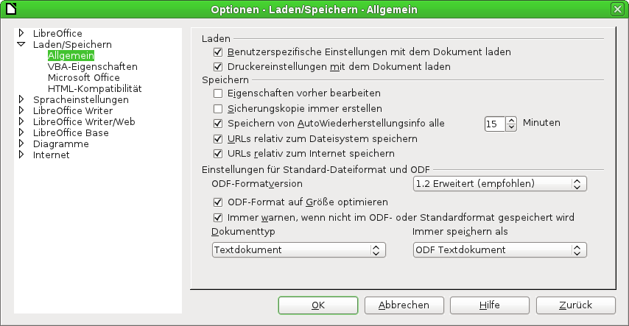
Abbildung 21: Auswahl der Laden/Speichern Optionen
Laden – Druckereinstellungen mit dem Dokument laden
Ist diese Einstellung gesetzt, werden die Einstellungen zum Drucken aus dem Dokument verwendet. Sonst wird der Standarddrucker des Systems mit den Standardeinstellungen verwendet. Diese Einstellung ist nützlich, wenn Sie das Symbol Datei direkt Drucken aus der Symbolleiste verwenden.
Speichern – Eigenschaften vorher bearbeiten
Sollten Sie diese Einstellung aktivieren, werden Sie immer, wenn Sie ein neues, bisher unbenanntes Dokument speichern wollen, dazu aufgefordert, die Dokumenteigenschaften zu bearbeiten (Abbildung 22).
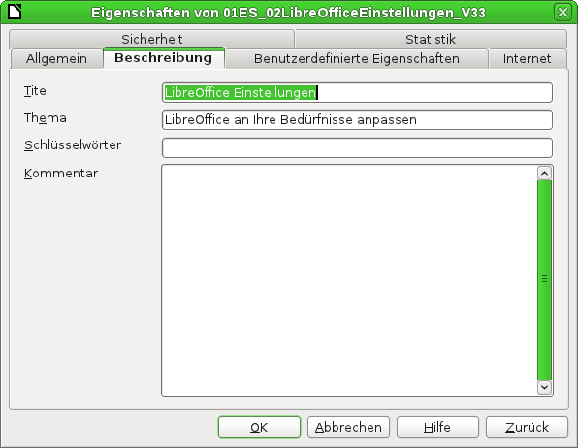
Abbildung 22: Dateieigenschaften aus Datei → Eigenschaften
Speichern – Sicherungskopie immer erstellen
Aktivieren Sie diese Option, dann wird immer, wenn Sie eine Datei speichern, automatisch eine Sicherungskopie erstellt. Das bedeutet, Ihre Datei wird ein zweites mal gespeichert. Nach einem Computer-Fehler wird es so einfacher, die Datei wiederherzustellen. Da aber direkt mit dem Speichern immer die Sicherungskopie erstellt wird, ist es schwieriger, eine frühere Version der Datei wiederherzustellen.
Speichern – Speichern von AutoWiederherstellungsinfo alle … Minuten
Hier stellen Sie ein, ob und wie oft Wiederherstellungsinformationen in einem LibreOffice Dokument gespeichert werden. Diese werden genutzt, um Ihr Dokument auch dann noch wieder editierbar zu machen, wenn Ihr Computer hängengeblieben ist.
Speichern – URL relativ zum Dateisystem speichern
Sollten in Ihrem Dokument Inhalte von einer Festplatte eingefügt sein, dann kann das als Verknüpfung geschehen. D. h. in dem Dokument steht (für Sie unsichtbar, da Sie den Inhalt sehen) lediglich ein Dateiname in Form einer URL. Damit LibreOffice nach einer Sicherung und Wiederherstellung von Dateien auf ein anderes Laufwerk die Inhalte wiederfindet, ist es sinnvoll die URL relativ zu speichern.
Speichern – URL relativ zum Internet speichern
Analog zu dem Punkt URL relativ zum Dateisystem speichern können Sie die Dateien auch auf einem Internetserver ablegen. Dann ist es ebenfalls wichtig, relative URLs zu verwenden, um bei einem Verschieben der Dateien von einem Ordner in einen anderen oder von einem Server auf einen anderen nicht alle Verknüpfungen im Dokument neu anpassen zu müssen.
Einstellungen für Standard-Dateiformat und ODF
Standard für das Dateiformat von LibreOffice ist ODF. Welche ODF-Version verwendet wird oder ob ein anderes Dateiformat gespeichert werden soll, stellen Sie hier ein.
ODF – Formatversion
Die aktuelle Formatversion von ODF (Stand 02/2011) ist ODF 1.2 Erweitert. Sollten Sie eine solche Datei mit früheren Office-Versionen öffnen, kann es sein, das spezielle Formatierungen verloren gehen (z. B. Querverweise in Überschriften oder nummerierte Listen). Sollten Sie also Dokumente mit anderen Personen austauschen, die ein Programm nutzen, welches das neuste Format nicht lesen kann, dann stellen Sie die Formatversion auf Version 1.0/1.1 ein. Beachten Sie auch, das Microsoft Office in alten Versionen das ODF-Format nicht unterstützt. Hier sollten Sie auf ein aktuelles MS-Office updaten oder Ihre Dokumente in einem für MS-Office lesbaren Format abspeichern (vgl. unten).
ODF Format auf Größe optimieren
Da das ODF-Format auf XML aufbaut, ist eine solche Datei auch mit einem Editor lesbar. LibreOffice speichert die Datei in einem Format, das diese Lesbarkeit unterstützt. Es werden Absätze und Leerzeichen sowie Kommentare in dieser Datei gespeichert. Da für die normale Nutzung in LibreOffice diese Informationen nicht notwendig sind, können Sie die ODF-Dateien ohne diese Informationen speichern und damit die Größe reduzieren.
Immer warnen, wenn nicht im ODF- oder Standardformat gespeichert wird
Aktivieren Sie diese Option für die entsprechende Warnung. Das Abspeichern in einem anderen als dem ODF-Format kann dazu führen, dass erweiterte Funktionen oder Formatierungen eines Dokumentes nicht gespeichert werden.
Dokumenttyp immer speichern als
Hier können Sie einstellen, dass ein spezieller Dokumenttyp von LibreOffice immer in einem bestimmten Format gespeichert wird. Änderungen sind (nur) dann sinnvoll wenn Sie LibreOffice als Ersatz für ein anderes Office-Produkt einsetzten und in der Anfangsphase noch mit alten Dateiformaten arbeiten müssen.

Laden/Speichern – VBA-Eigenschaften
Diese Eigenschaften steuern das Verhalten von LibreOffice in Bezug auf Makros von Microsoft Office. Für die drei Komponenten Word, Excel und PowerPoint gibt es folgende Möglichkeiten (Abbildung 23):
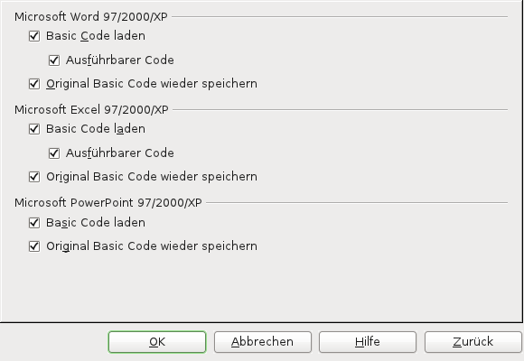
Abbildung 23: Eigenschaften für MS-Office Makros
Basic Code laden
Der etwaige in einem MS-Dokument enthaltene Code wird geladen aber als Kommentar gekennzeichnet. In der Basic IDE können Sie den Code ansehen und editieren. Änderungen, die Sie daran vornehmen, werden angenommen und gesichert, wenn Sie das Dokument im LibreOffice Format (ODF) speichern. Der Code geht allerdings verloren, wenn Sie ein solches Dokument im MS-Office Format speichern.
Ausführbarer Code
Sollten Sie zusätzlich dieses Feld aktivieren, dann wird der Basic-Code nicht in der IDE angezeigt, sondern in einem speziellen Format geladen, in dem er ausführbar ist.
Original Basic Code wieder speichern
Aktivieren Sie diese Option, dann wird der MS-Office Basic-Code beim Laden eines Dokumentes im original Zustand gehalten. Beim Speichern eines solchen Dokumentes im MS-Office Format wird der Code wieder angehängt.

Laden/Speichern – Microsoft Office
Diese Einstellungen betreffen OLE Objekte (Abbildung 24). Es geht also nicht um das Laden und Speichern von Office-Dokumenten als solches. Sollte also in einem Dokument, das Sie laden, beispielsweise ein Word-OLE-Objekt eingefügt sein, dann beeinflussen die Einstellungen hier das Verhalten von LibreOffice.
Möglich sind Kombinationen aus:
- Laden des Microsoft-OLE-Objektes und konvertieren zu einem LibreOffice-OLE-Objekt.
- Konvertieren eines LibreOffice-OLE-Objektes zu einem Microsoft OLE-Objekt vor dem Speichern.
Beachten Sie, dass OLE-Objekte innerhalb eines Dokumentes editierbar sind. Wenn Sie ein solches Objekt innerhalb eines Dokumentes zum Editieren auswählen, wird die entsprechende Anwendung geöffnet. Wenn Sie also ein Word-OLE-Objekt innerhalb von LibreOffice anwählen, dann wird versucht, das Programm Microsoft-Word zum Editieren zu öffnen. Analog verhält es sich mit einem LibreOffice-OLE-Objekt in einem MS-Office Dokument.
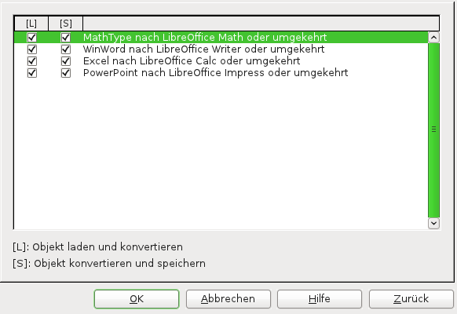
Abbildung 24: Laden und Speichern von OLE-Objekten

Laden/Speichern – HTML Kompatibilität
Sollten Sie HTML-Dateien mit LibreOffice laden oder speichern, dann sind diese Einstellungen maßgebend. Im Folgenden erhalten Sie einen nur kleinen Überblick über die einzelnen Einstellungen. Für eine genauere Beschreibung lesen Sie bitte die Hilfe Seite zu diesem Dialog.
Import – Unbekannte HTML-Tags als Felder importieren
Sollte beim Laden einer HTML-Datei ein HTML-Tag nicht direkt umzuwandeln sein, deklariert LibreOffice diesen als Feld. Beim Speichern als HTML-Datei wird dieses Feld wieder in einen HTML-Tag umgewandelt.
Import – Font Einstellungen ignorieren
Mit dieser Option können Sie beeinflussen beim Importieren alle Schriftarten ignoriert werden. Es werden nur Schriftsätze verwendet, die in der HTML-Seitendefinition genannt sind.
Export
Nach welchem HTML-Standard LibreOffice HTML-Dateien speichert, stellen Sie hier ein.
Export – LibreOffice Basic
Sie können Basic-Markos von LibreOffice innerhalb eines HTML-Dokumentes speichern, wenn Sie dieses Exportformat wählen. Allerdings müssen Sie diese Einstellung machen, bevor Sie Ihr Makro erstellen. Die Makros erscheinen dann im Header der HTML Datei.
Möchten Sie, dass ein LibreOffice-Makro beim Öffnen einer HTML-Datei automatisch gestartet wird, dann muss auch das eingestellt werden. Das geschieht mit der Option Extras → Anpassen → Ereignisse. (Sehen Sie bitte in der Hilfe zum Thema Einführung in Makros nach für nähere Informationen.)
Export – Drucklayout
Diese Einstellung aktiviert den Export von HTML-Dokumenten mit zusätzlichem Drucklayout. LibreOffice verwendet dann CSS2 (Cascading Style Sheets Level 2) zum Export.

Spracheinstellungen
Die Spracheinstellungen gliedern sich in zwei Bereiche. Zunächst die Spracheinstellungen des Programmes LibreOffice und all seiner Module. Hierunter fallen auch Zahlenformate (Dezimaltrenner für Deutsch wäre das Komma; für Englisch/USA steht dort ein Punkt) und Währungseinstellungen.
Der zweite Teil der Spracheinstellungen befasst sich mit der Linguistik, oder anders ausgedrückt der Sprache Ihrer Dokumente. Rechtschreibkorrektur und Grammatik fallen darunter.

Installation von weiteren Wörterbüchern
Mit LibreOffice werden standardmäßig schon eine ganze Reihe von Wörterbüchern installiert. Um weitere Wörterbücher hinzuzufügen, sollten Sie eine Internetverbindung haben. Wählen Sie dann im Menü Extras → Sprachen → Weitere Wörterbücher im Internet… aus. LibreOffice wird dann in Ihrem Standard-Webbrowser eine Seite öffnen, auf der Sie Links zu weiteren Wörterbüchern finden. Folgen Sie den Links und Installieren Sie, wie dort beschrieben, die Wörterbücher, die Sie brauchen.

Spracheinstellungen – Sprachen
Stellen Sie hier die Sprache der Benutzeroberfläche und das Gebietsschema ein (Abbildung 25). Durch eine Änderung des Gebietsschemas ändert sich zunächst automatisch auch der Dezimaltrenner und die Währung. Diese Werte können allerdings im Anschluss wieder korrigiert werden.
Möchten Sie die Standard-Spracheinstellungen aller (neuen) Dokumente ändern, so geschieht das ebenfalls auf dieser Seite. (Wie Sie erkennen, können Sie die Spracheinstellung auch Nur für das aktuelle Dokument ändern.) Damit werden alle anderen (neuen) Dokumente mit den zuvor eingestellten Werten für die Sprache erstellt.
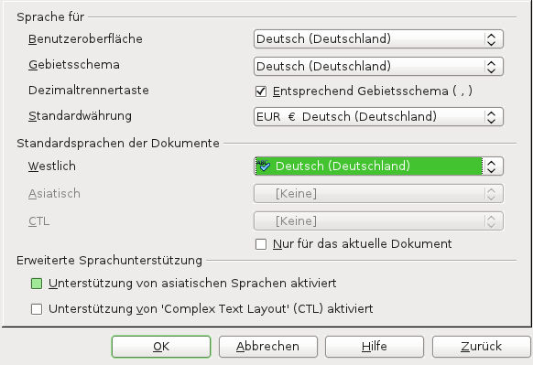
Abbildung 25: Spracheinstellungen
Brauchen Sie in einem oder in allen Ihren Dokumenten asiatische Sprachen (Chinesisch, Japanisch, Koreanisch) und Unterstützung von komplexem Textlayout (CTL = engl.: complex text layout – wichtig für Dokumente in den Sprachen Urdu, Thai, Hebräisch und Arabisch), dann aktivieren Sie die entsprechenden Optionen. Beim nächsten Öffnen der Spracheinstellungen erhalten Sie in diesem Fall weitere Optionen. Bitte beachten Sie dazu die Hilfe von LibreOffice.

Rechtschreibeinstellungen – Linguistik
Hier stellen Sie alle Rechtschreibeinstellungen ein (Abbildung 26):
Verfügbare Sprachmodule
In dieser Liste stehen die Module für LibreOffice, die den Inhalt Ihrer Dokumente ändern können. Standard ist dort Rechtschreibung (HunSpell SpellChecker), Silbentrennung (LibHyphen Hyphenator) und Wortersetzung (OpenOffice.org New Thesaurus). Brauchen Sie eins, einige oder alle dieser Module nicht oder möchten Sie schauen, ob es evtl. weiter gibt, dann klicken Sie auf den Button Bearbeiten oder wählen Sie nur die benötigen Module aus. Sie können in dem Dialog Module bearbeiten auch nach weiteren Modulen im Internet suchen. Klicken Sie dazu auf den Link Hier erhalten Sie weitere Wörterbücher…, um im Internet nach weiteren Modulen Ausschau zu halten. Das Language-Tool wäre so eine Erweiterung.
Benutzerwörterbücher
LibreOffice nutzt eine Reihe von speziellen Wörterbüchern. Das sind Listen mit Worten, die mit Ihrem Text verglichen werden, wenn Sie die Rechtschreibkorrektur ausführen. Immer dann, wenn bei der Rechtschreibkorrektur ein vermeintlich fehlerhaftes Wort gefunden wird, Sie aber entscheiden, das dieses Wort genau so geschrieben wird, dann können Sie mit dem Button Hinzufügen dieses Wort als neues Wort in einem Wörterbuch ablegen.
Die IgnoreAllList enthält im Gegensatz dazu alle Worte, die Sie im Dialog zur Rechtschreibkorrektur mit Alle Ignorieren markieren.
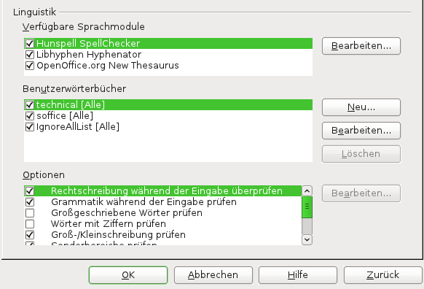
Abbildung 26: Spracheinstellungen - Linguistik
Optionen
In den Optionen stellen Sie ein, was und wann LibreOffice die sprachlichen Prüfungen vornimmt. Standardmäßig ist hier die Rechtschreibung während der Eingabe aktiviert. Dies hat zur Folge, dass unbekannte Worte mit einer kleinen roten Wellenlinie unterstrichen werden. Deaktivieren Sie diese Einstellung, um Ihre Eingaben nur noch manuell, mit einer Tastenkombination (F7 für Rechtschreibprüfung, Strg-F7 für Thesaurus) oder mittels des Menüs (Extras → Rechtschreibprüfung und Grammatik) zu prüfen.
Weitere Punkte dieser Liste sind selbsterklärend. Für detaillierte Informationen klicken Sie in dem jeweiligen Bearbeiten-Dialog auf den Hilfe-Button.
Hinweis | Beachten Sie, dass neben der automatischen Rechtschreibprüfung auch noch die AutoKorrektur und AutoErsetzung aktiv sein können. Diese ersetzen kleine Fehler schon beim Eingeben von Text oder bei der Nachbearbeitung. So werden zum Beispiel zwei Großbuchstaben am Anfang eines Wortes direkt gegen einen Groß- und einen Kleinbuchstaben ausgetauscht. Sollte Sie dies stören, dann können Sie es in den Optionen zur AutoKorrektur abschalten. Sie erreichen diese mit Extras → AutoKorrektur-Optionen… (Abbildung 27).
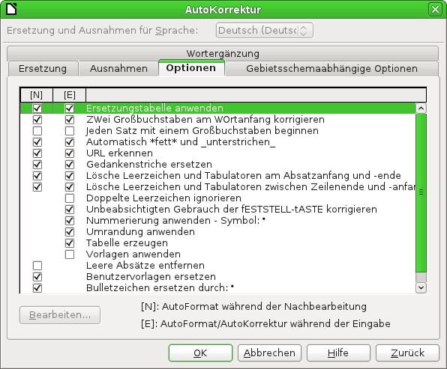
Abbildung 27: Optionen zur Autokorrektur

Optionen für LibreOffice Writer
s. u.

Optionen für LibreOffice Draw
s. u

Optionen für LibreOffice Impress
s. u.

Optionen für LibreOffice Base
s. u.
Hinweis | Je nach dem, aus welchem Modul Sie den Dialog Optionen aufrufen, erhalten Sie Zugriff auf modulspezifische Einstellungen.  Sollten diese nicht selbsterklärend sein oder suchen Sie eine andere Einstellung, von der Sie nicht genau wissen, wo und wie sie zu finden ist, dann klicken Sie im Dialog Optionen auf den Hilfe-Button. In der erscheinenden Hilfe können Sie dann nach Stichworten suchen.

LibreOffice Optionen fürs Internet
Aus LibreOffice heraus können Sie Internetlinks direkt folgen. Dies geschieht, indem Sie einen Link mit der gedrückten Strg-Taste anklicken. Sollte Ihr Computer über einen Proxy Server mit dem Internet verbunden sein, dann müssen Sie dies in LibreOffice einstellen.
Internet – Suche
Aktivieren Sie unter Ansicht → Symbolleisten → Hyperlinkleiste ein Hilfsmittel, um markierten Text mit einer Suchmaschine im Internet zu recherchieren. Welche Suchmaschinen dort zur Verfügung stehen, legen Sie in diesen Optionen fest. Für jede Suchmaschine können Sie die Art der Suche und weitere Parameter angeben (Abbildung 28).
Internet – Browser Plug-in
LibreOffice-Dokumente, die Sie auf Web-Seiten anklicken, können in manchen Browsern direkt angezeigt werden. Mozilla Firefox ist so ein Browser. Aktivieren Sie diese Plug-in Eigenschaft, damit Sie Dokumente direkt im Browser ansehen, drucken oder speichern können.
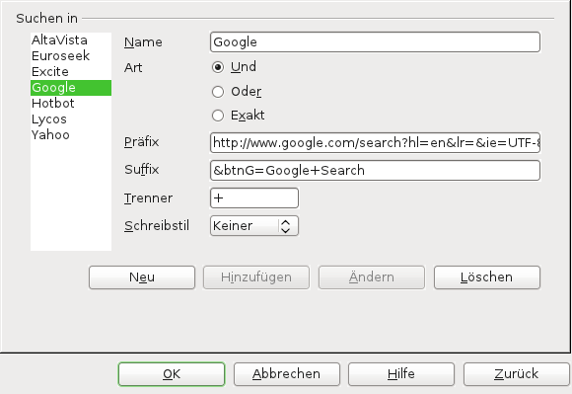
Abbildung 28: Internet-Optionen

Ein Makro ist ein Programm, welches innerhalb eines Dokumentes gespeichert ist. Dieses kann automatisch, mit einem Button, mit einem Menüpunkt oder mittels Extras – Makro – Makro ausführen im Menü gestartet werden.
Schema – Alle Farbeinstellungen, die Sie auf der Seite vornehmen, können zusammen gespeichert werden.
Eine URL (engl.: Uniform Resource Locator – einheitlicher Ortsangeber für Ressourcen) gibt den Ort (engl.: location – Ort) einer Ressource im Internet an (Beispiel: Ihre Datei index.html: http://www.meineseite.de/index.html). Einfach formuliert ist die URL der Name eines Webservers im Internet (www.meineseite.de), über den dieser angesprochen werden kann.
Standardisiertes und normiertes Dateiformat, das auf europäischer Ebene für Dokumente empfohlen wird (vgl. http://de.wikipedia.org/wiki/OpenDocument).
MS-Office und ODF-Format: http://office.microsoft.com/de-de/word-help/unterstutzung-fur-das-opendocument-format-in-microsoft-office-2010-HA101878944.aspx.
Basic IDE – Der Editor in dem Sie ein Makro eingeben können. Auch Entwicklungsumgebung genannt.
Objekt-Verknüpfung und -Einbettung (OLE, engl.: Object Linking and Embedding) ist ein von Microsoft entwickeltes Objektsystem und Protokoll. Damit soll es möglich sein, Dokumente zu erzeugen, die mit verschiedenen Applikationen erzeugt werden aber trotzdem noch editierbar sind.

